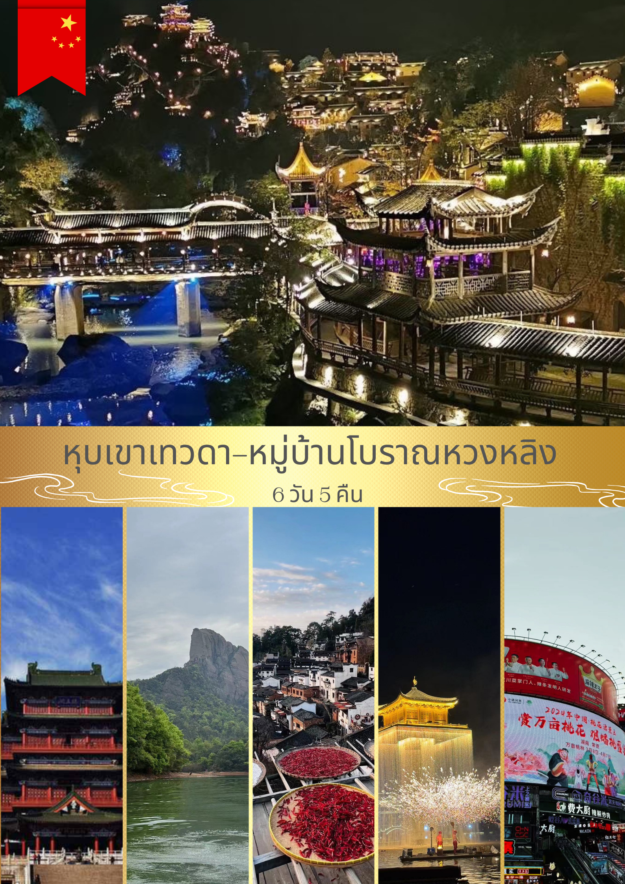
**พักโรงแรม 5 ดาว 4 คืน**
กำหนดการเดินทาง ระยะเวลา 6 วัน 5 คืน
มิถุนายน  กรกฎาคม | 18-23 มิถุนายน 2567  19-24, 26-31 กรกฎาคม 2567
สิงหาคม | 10-15, 24-29 สิงหาคม 2567
กันยายน | 7-12, 21-26 กันยายน 2567
ตุลาคม | 10-15, 20-25, 25-30 ตุลาคม 2567
พฤศจิกายน | 9-14 พฤศจิกายน 2567
ธันวาคม | 4-9 ธันวาคม 2567
ปีใหม่ | 29 ธันวาคม – 03 มกราคม 2567
**โปรแกรมไม่เข้าร้านรัฐบาล**

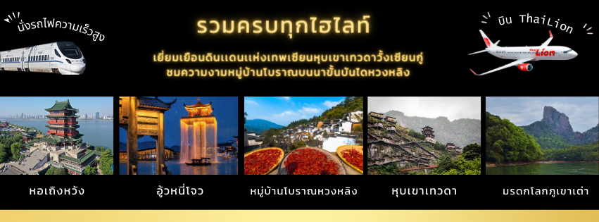


06.40 น. คณะพร้อมกัน ณ สนามบินดอนเมือง อาคารผู้โดยสารขาออก เคาน์เตอร์สายการบิน Thai Lion Air โดยมีเจ้าหน้าที่ของบริษัทฯ คอยต้อนรับและอำนวย
วันแรก กรุงเทพฯ (สนามบินดอนเมือง) – ฉางซา – ถนนคนเดินหวงซิงลู่

9.40 น. ออกเดินทางสู่ ท่าอากาศยานนานาชาติหวงฮัว (นครฉางซา) โดยสายการบิน Thai Lion Air (SL) เที่ยวบิน SL934
13.35 น. คณะท่านเดินทางถึง เมืองฉางซา เมืองหลวงของมณฑลหูหนาน เป็นเมืองศูนย์กลางสำคัญในลุ่มแม่น้ำแยงซีเกียง หนึ่งในเมืองท่องเที่ยวอันดับต้นๆของจีน เต็มไปด้วยสถานที่ท่องเที่ยวทั้งทางธรรมชาติและวัฒนธรรมของจีนมากมาย มีประวัติศาสตร์อันยาวนานกว่า 2,000 ปี นำท่านสู่ ถนนคนเดินหวงชิงลู่ เป็นตลาดที่ใหญ่ที่สุดของมณฑลหูหนาน ให้ท่านได้เดินเลือกซื้อสินค้าและชมสีสันบนท้องถนน ภายในมีร้านค้าและร้านอาหารมากมาย ทั้งสินค้าแบรนด์เนม ยี่ห้อจีนชื่อดัง สินค้าราคาถูก รวมถึงซุปเปอร์มาร์เก็ตที่จำหน่ายสินค้าท้องถิ่น
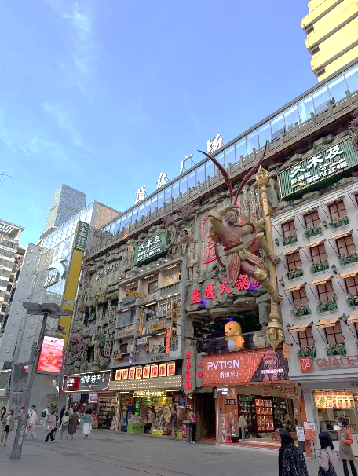
ค่ำ บริการอาหารค่ำ ณ ภัตตาคาร จากนั้นนำท่านเข้าสู่ที่พัก VIENNA HOTEL หรือเทียบเท่าระดับ 5 ดาว
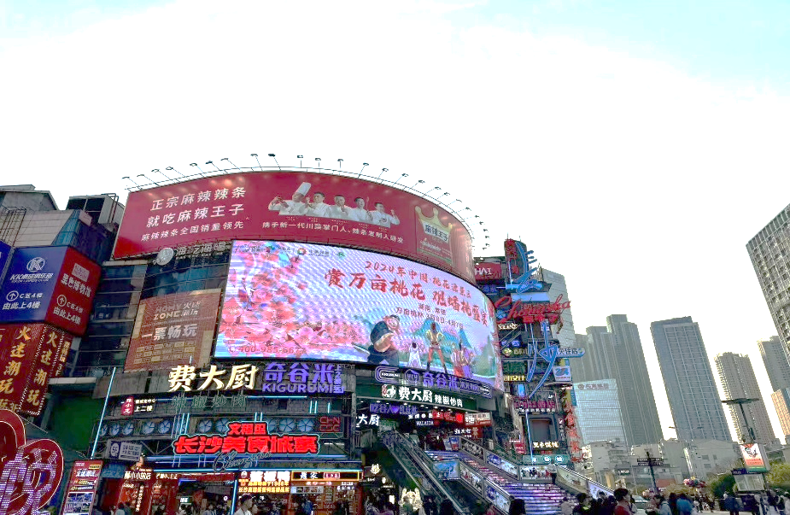

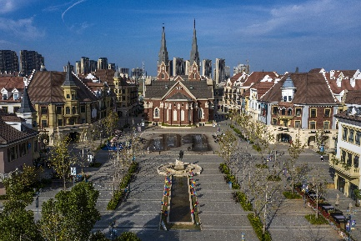
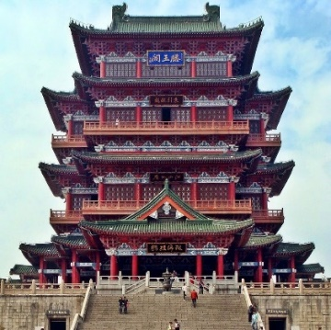
เช้า บริการอาหารเช้า ณ ห้องอาหารโรงแรม จากนั้นนำท่านสู่ เมืองหนานชาง ในอดีตมีชื่อว่าเมืองอวี้จาง เป็นนครหลวงของมณฑลเจียงซี เป็นจุดเริ่มต้นประวัติศาสตร์ของการปฎิวัติในจีนได้รับการขนานนามว่าเป็นเมืองแห่งวีรบุรุษ ถือเป็นเมืองสำคัญแห่งแม่น้ำแยงซีเกียง นำท่านเดินทางสู่ หมู่บ้านจำลองลูเชิร์น หมู่บ้านจำลองที่ผสมผสานความเป็นยุโรปและสวิตเซอร์แลนด์ เมืองเล็กๆ แห่งลูเซิร์นตั้งอยู่ในหนานซาง ในแต่ละช่วงตึกจะนำเสนอรูปแบบความสวยงามที่แตกต่างกัน มีร้านค้าเปิดขายสินค้าต่างๆ
วันที่สอง เมืองหนานชาง – หอเถิงหวังเก๋อ – หมู่บ้านจำลองลูเชิร์น – ถนนคนเดินสายวัฒนธรรม

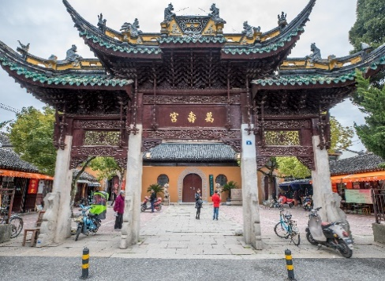
กลางวัน บริการอาหารกลางวัน ณ ภัตตาคาร จากนั้นนำท่านเดินทางชม หอเถิงหวังโบราณสถานริมน้ำ (Tengwang Pavillion) หอโบราณตั้งอยู่ริมฝั่งแม่น้ำกั้นเจียงทางตะวันตกเฉียงเหนือของนครหนานชาง มณฑลเจียงซี ประเทศจีน สร้างขึ้นครั้งแรกเมื่อปี 653 ราชวงศ์ถัง ใช้เพื่อเป็นหอระวังภัยจากเพลิงไหม้และจัดเลี้ยงต้อนรับแขกผู้มาเยือน
ค่ำ บริการอาหารค่ำ ณ ภัตตาคาร จากนั้นนำท่านเดินทางสู่ ถนนคนเดินสายวัฒนธรรมหนานชาง (Wanshougong) ถนนคนเดินสายประวิติศาสตร์ มีร้านค้า ร้านอาหาร และสถาปัตยกรรมโบราณของนครหนานชาง สัมผัสวิถีชีวิตและวัฒนธรรมอันงดงาม จากนั้นนำท่านเข้าสู่ที่พัก NANCHANG NOVETEL HOTEL ระดับ 5* หรือเทียบเท่า

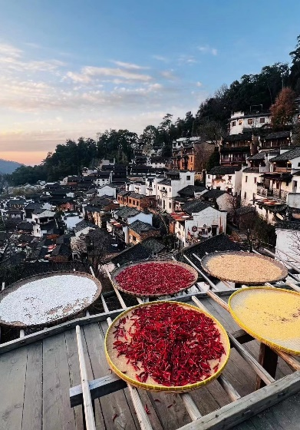
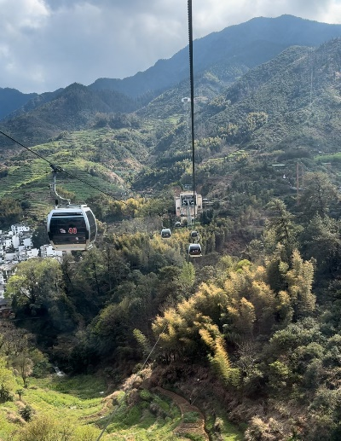
เช้า บริการอาหารเช้า ณ ห้องอาหารโรงแรม จากนั้นนำท่านเดินทางสู่ เมืองโบราณหวงหลิง (รวมกระเช้าไป-กลับ) หมู่บ้านโบราณที่ได้ชื่อว่าเป็นหนึ่งในเมืองที่สวยที่สุดในเมืองอู้หยวน มีประวัติศาสตร์อันยาวนานกว่า 580 ปี หมู่บ้างหวงหลิง ได้รับการพัฒนาจากชาวบ้านและรัฐบาลในการพัฒนาการท่องเที่ยว หมู่บ้านแห่งนี้หากมองจากมุมสูงจะสามารถเห็นสายหมอกที่ปกคลุม หมู่บ้าน ทัศนียภาพนาขั้นบันไดและวิวธรรมชาติสุดตระการตา
วันที่สาม หมู่บ้านโบราณหวงหลิง (รวมกระเช้าไป-กลับ) – ชมแสงสีอู้หนี่โจว (รวมล่องเรือ)

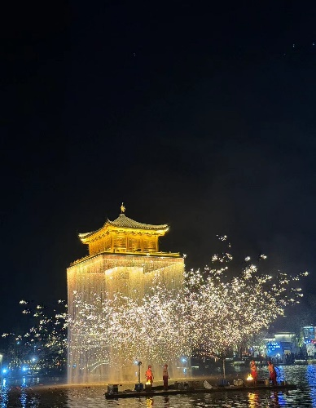
กลางวัน บริการอาหารกลางวัน จากนั้นนำท่านสู่ทางเดินกระจกบนภูเขา ชมวัฒนธรรมชาวบ้านมีพาเหรดแห่โคมไฟมังกร (พาเหรดโอกาสขึ้นอยู่แต่ละวันของชาวหมู่บ้านหวงหลิง) ชมน้ำตกประจำหมู่ผ่านใจกลางทิวทัศน์สวยงามให้ทุกท่านอิสระถนนคนเดินบน ภูเขาหมู่บ้านหวงหลิง เพลินเพลิดกับร้านกาแฟ ร้านเช่าชุดจีน ร้านนวดฝาเท้า ร้านของฝาก และอีกมากมายร้านค้าพื้นเมืองในหมู่บ้านหวงหลิงบนภูเขา รับรองเที่ยวทั้งวันบนภูเขาหมู่บ้านหวงหลิงอย่างจุใจ นำท่านลงเขาและเดินทางสู่ร้านอาหารค่ำ
ค่ำ บริการอาหารค่ำ ณ ภัตตาคาร จากนั้นนำท่านเดินทางไป ล่องเรือชมแสงสียามค่ำคืน อู้หนี่โจว ล่องเรือชมแสงสีแลนมาร์คแห่งใหม่ สถานที่มีการจัดแสดงแสงสีสุดอลังการ มีร้านค้าและ ร้านอาหาร มากมายให้ท่านแวะชม ทั้งยังมีจุดถ่ายรูปมากมายหลายจุด จากนั้นนำท่านสู่ที่พัก WANJUAN HOTEL หรือเทียบเท่าระดับ 4 ดาว

วันที่สี่ อุทยานเขาหลิงซาน(รวมกระเช้า) – ท้องฟ้ากระจก – ภูเขาหินเปียก – เมืองซ่างเหร่า – หุบเขาเทวดา

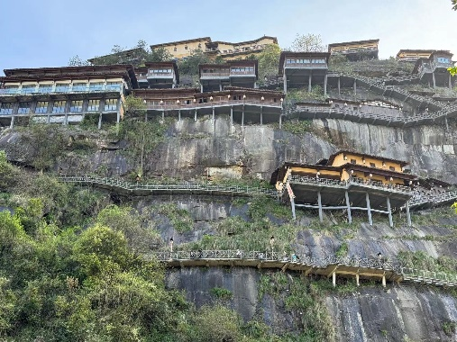
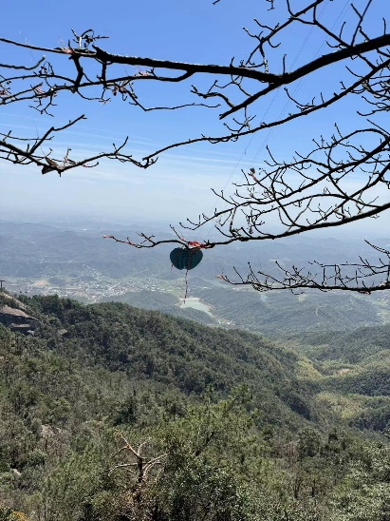
เช้า บริการอาหารเช้า ณ ห้องอาหารโรงแรม จากนั้นนำท่านสู่ เมืองช่างเหร่า ถือเป็นเมืองแห่งเทคโนโลยีสำคัญแห่งหนึ่งและเป็นเมืองด้านเศรษฐกิจอับดับต้นๆของจีน สภาพภูมิศาสตร์ที่ถูกโอบล้อมด้วยภูเขาทั้งสามด้าน ทิศเหนือ ทิศตะวันออก ติดทิศใต้ เป็นทะเลสาปโพหยาง ทะเลสาปน้ำจืดที่ใหญ่ที่สุดของจีน ขึ้นชื่อว่าเป็นเมืองท่องเที่ยวยอดเยี่ยมของจีน จากนั้นนำท่านเดินทางนั่งกระเช้าสู่ อุทยานภูเขาหลิงซาน (ภูเขาหวงซานน้อย) สถานที่ตั้งอยู่ทางตอนเหนือของเมืองช่างเหร่า ทัศนียภาพสวยงามแปลกตา ยอดเขาหลายยอดเรียงรายสลับกัน ทำให้เกิดมุมมองและจินตนาการเป็นรูปร่างต่างๆเมื่อถึงยอดเขาแล้วนำท่านเดินทางสู่ ท้องฟ้ากระจก จุดไฮไลท์ที่จะนำท่านไปยืนบนกระจกผืนใหญ่ที่ถูกปูเอาไว้ ให้ท่านได้ถ่ายรูปภาพสะท้อนเงา ออกแบบโพสท่าได้อย่างมีสไตล์
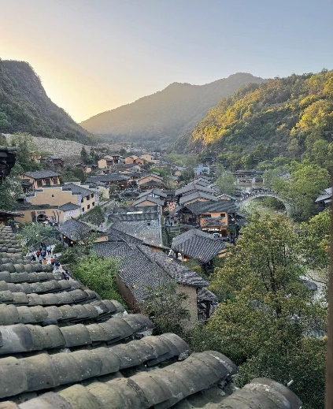
กลางวัน บริการอาหารกลางวัน ณ ภัตตาคาร จากนั้นนำท่านสู่ หุบเขาเทวดา อยู่ที่เมืองซ่างเหรา มณฑลเจียงซีทางภาคใต้ของจีน เป็นหมู่บ้านเก่าแก่โบราณมาก มีมาตั้งแต่สมัยสามก๊กหรือราวกว่า 2,000 ปีก่อน สิ่งแวดล้อมธรรมชาติสวยงาม วัดวาอารามและศาลเจ้าโบราณที่รักษาไว้อย่างดี หุบเขาเทวดาหนึ่งเดียวของจีนที่มีหมู่บ้านแบบห้อยแขวนอยู่ติดกับ เชิงผา หลอมรวมทัศนียภาพของธรรมชาติและวัฒนธรรมท้องถิ่นกันได้อย่างลงตัว ปัจจุบันได้รับสถานะเป็นสถานที่ท่องเที่ยว 4A ในระดับมณฑลของมณฑลเจียงซี สัมผัสบรรยากาศของหุบเขาเทวดาแสงสีในแต่ละช่วงเวลา ท่านสามารถเดินขึ้นหน้าผาหรือเดินเล่น ชมหมู่บ้าน ซึ่งภายในมีร้านค้าและร้านอาหารมากมาย
ค่ำ บริการอาหารค่ำ ณ ภัตตาคาร จากนั้นนำท่านสู่ที่พัก VIENNA HOTEL หรือเทียบเท่าระดับ 5 ดาว
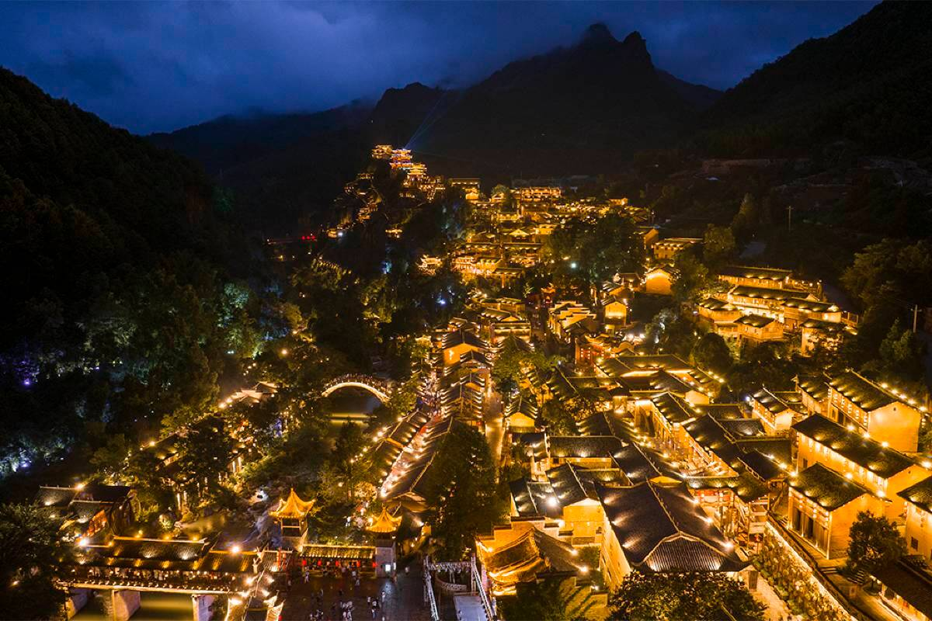

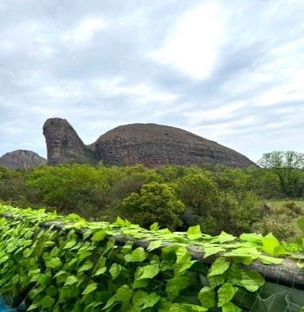
วันที่ห้า มรดกโลกทางธรรมชาติภูเขาเต่า – วัดหนานเอี๋ยน – รถไฟด่วนฉางซา

เช้า บริการอาหารเช้า ณ ห้องอาหารโรงแรม จากนั้นนำท่านสู่ มรดกโลกทางธรรมชาติภูเขาเต่า ชมธรรมชาติของภูเขาน้อยใหญ่มีลักษณะเหมือนสัตว์ต่างๆ อาทิ เต่า หมี และอื่นๆ แต่งแต้มด้วยสีเขียวขจีของต้นไม้ สัมผัสบรรยากาศสุดร่มรื่น พร้อมนำท่านไปยัง วัดหนานเอี๋ยน
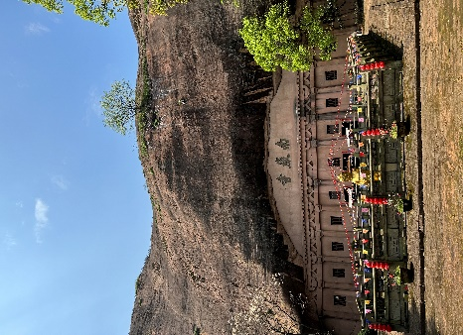
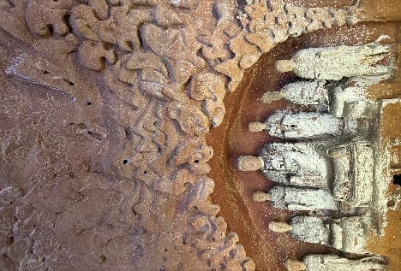
กลางวัน บริการอาหารกลางวัน ณ ภัตตาคาร จากนั้นนำท่านไปยังสถานี รถไฟด่วน เดินทางไปยัง ฉางซา
ค่ำ บริการอาหารค่ำ ณ ภัตตาคาร จากนั้นนำท่านสู่ที่พัก VIENNA HOTEL หรือเทียบเท่าระดับ 5 ดาว

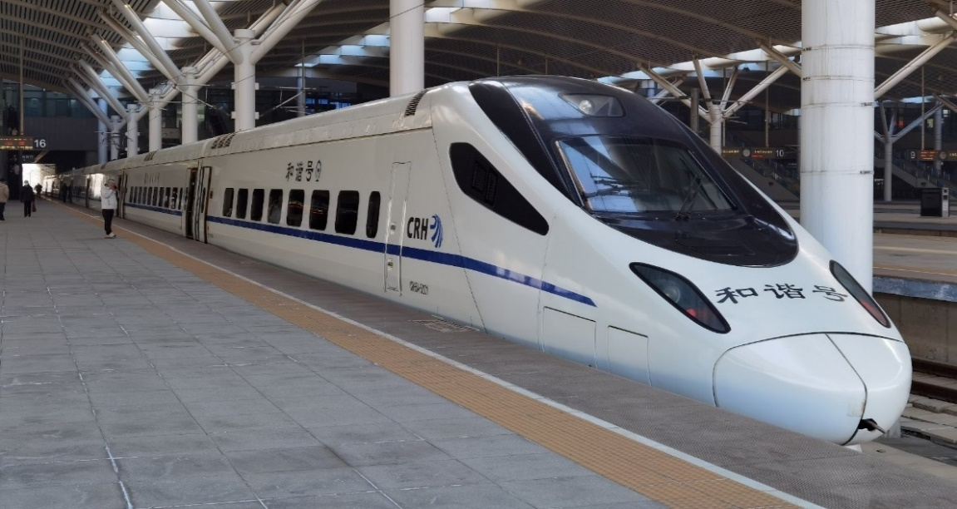

วันที่หก ฉางซา – กรุงเทพ

เช้า บริการอาหารเช้า ณ ห้องอาหารโรงแรม จากนั้นนำท่านสู่ ท่าอากาศยานนานาชาติหวงฮัว (นครฉางซา)
11.00 ถีงสนามบินหวงฮัว นครฉางชา เช็คอิน
14.35 ออกเดินทางสู่ สนามบินดอนเมือง ประเทศไทยโดยสายการบิน Thai Lion Air (SL) เที่ยวบิน SL935
16.55 คณะท่านเดินทางถึง สนามบินดอนเมือง โดยสวัสดิภาพ

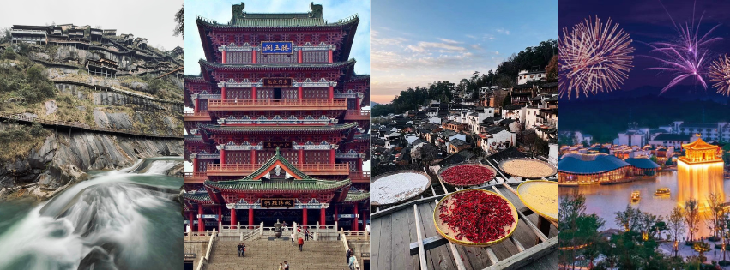

อัตราค่าบริการ โปรแกรม หุบเขาเทวดา-หมู่บ้านหวงหลิง (6 วัน 5 คืน)
โดยสายการบิน Thai Lion Air (***ไม่เข้าร้าน***)

กำหนดการเดินทาง | อัตราค่าบริการ ต่อท่าน  (พักห้องคู่) | อัตราค่าบริการ พักเดี่ยว เพิ่ม
18-23 มิถุนายน 2567  19-24, 26-31 กรกฎาคม 2567 | 29,990  32,800 | 5,000  5,500
10-15, 24-29 สิงหาคม 2567 | 32,800 | 5,500
7-12, 21-26 กันยายน 2567 | 29,990 | 5,000
10-15, 20-25, 25-30 ตุลาคม 2567  Confirmed 20 ที่นั่ง | 32,800 | 5,500
9-14 พฤศจิกายน 2567  Confirmed 20 ที่นั่ง | 29,990 | 5,000
4-9 ธันวาคม 2567  Confirmed 20 ที่นั่ง | 29,990 | 5,000
29 – 3 มกราคม 2568  Confirmed 20 ที่นั่ง | 32,800 | 5,500

โปรแกรมไม่มีห้องพักสำหรับ 3 ท่าน หรือ เพิ่มเตียงเสริมก็ไม่ได้
***ราคาดังกล่าวอาจมีการเปลี่ยนแปลงได้ตามความเหมาะสมของช่วงเวลา เทศกาล และตั๋วเครื่องบิน***
อัตรานี้รวม
ค่าตั๋วเครื่องบินไป-กลับ
ค่าน้ำหนักกระเป๋าท่านละไม่เกิน 20 กิโลกรัม (ตามที่สายการบินกำหนด)
ค่าโรงแรมที่พัก ตามรายการที่ระบุ ค่าเข้าชมสถานที่ต่างๆรายการที่ระบุ
ค่าอาหารและเครื่องดื่มตามรายการที่ระบุ ค่ารถรับส่งและระหว่างนำเที่ยวตามรายการที่ระบุ
ค่าภาษีสนามบินทุกแห่ง (ถ้ามี) ค่าประกันอุบัติเหตุระหว่างการเดินทาง ท่านละไม่เกิน 1,000,000 บาท ทั้งนี้ย่อมอยู่ในข้อจำกัดที่มีการตกลงไว้กับบริษัทประกันชีวิต

อัตรานี้ ไม่รวม
ค่าทำหนังสือเดินทาง (Passport) ค่าอาหารที่ไม่ได้ระบุไว้ในรายการ
ค่าใช้จ่ายส่วนตัวนอกเหนือจากรายการ เช่น ค่าเครื่องดื่ม, ค่าอาหารที่สั่งเพิ่มเอง, ค่าโทรศัพท์, ค่าซักรีด ฯลฯ
ค่าทำใบอนุญาตที่กลับเข้าประเทศของคนต่างชาติหรือคนต่างด้าว
ค่าภาษีมูลค่าเพิ่ม 7% (กรณีต้องการใบกำกับภาษี) และค่าภาษีบริการหัก ณ ที่จ่าย 3%
ค่าทิปไกด์ วันละ 10 หยวน ต่อวัน ต่อคน
ค่าทิปคนขับรถ วันละ 10 หยวน ต่อวัน ต่อคน
ค่าทิปหัวหน้าทัวร์ วันละ 10 หยวน ต่อวัน ต่อคน

เงื่อนไขการให้บริการ
หลังจากจอง รบกวนชำระมัดจำท่านละ 15,000 บาท เพื่อเป็นการการันตีที่นั่ง
ส่วนที่เหลือชำระก่อนการเดินทาง 20 วัน

กรณีคณะออกเดินทางได้
1. คณะทัวร์จำนวนผู้ใหญ่ 10 ท่านออกเดินทาง (ไม่มีหัวหน้าทัวร์ แต่มีไกด์ท้องถิ่นพูดไทยรับที่เมืองจีน)
2. คณะจองจำนวนผู้ใหญ่ 15 ท่านขึ้นไป ออกเดินทาง (มีหัวหน้าทัวร์)
3. คณะจองจำนวนผู้ใหญ่ไม่ถึง 10 ท่าน ไม่ออกเดินทาง

